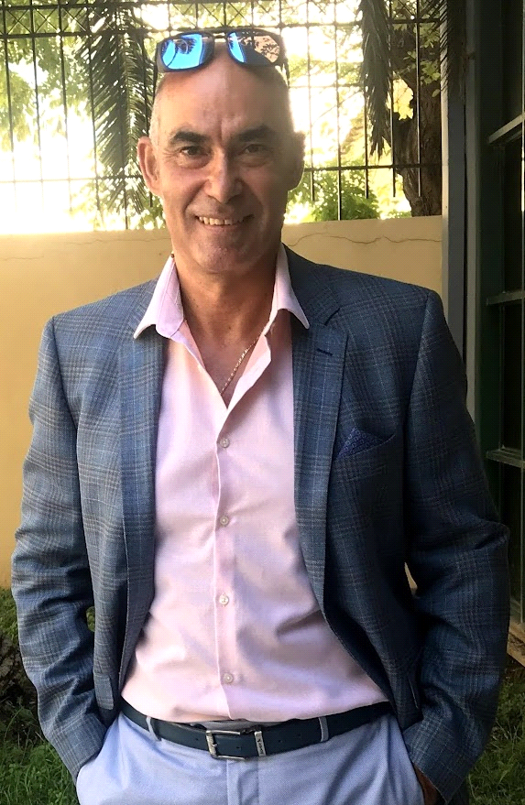

**ΒΙΟΓΡΑΦΙΚΟ**

**ΚΩΝΣΤΑΝΤΙΝΙΔΗΣ ΕΥΔΟΚΙΜΟΣ (ΜΑΚΗΣ)**

**Σγος (ΤΜΑ) ε.α.**

Ο Κωνσταντινίδης Ευδόκιμος (Μάκης) Σγος (ΤΜΑ) ε.α. γεννήθηκε το 1968 στην Αθήνα.

Εισήλθε στη Σχολή Τεχνικών Υπαξιωματικών Αεροπορίας (ΣΤΥΑ) το 1985 και

αποφοίτησε το 1987 με ειδικότητα Τεχνικού Μηχανοσυνθέτη (ΤΜΣ).

Κατά την σταδιοδρομία του στην ΠΑ υπηρέτησε στις παρακάτω Πτέρυγες Μάχης:

• 116 ΠΜ ---- ΜΣΒ και 335 ΜΔΒ (17/9/1987 έως 8/4/1993).

• 112 ΠΜ ---- 355 ΜΤΜ και ΜΣΑ (9/4/1993 έως 13/11/2005).

• 114 ΠΜ ---- ΔΕΕ / ΤΜ. ΕΚΠΣΗΣ, ΜΣΒ και ΜΕΕΠ (14/11/2005 έως την αποστρατεία του στις 28/11/2010 ).

Σήμερα διαμένει στην πόλη του Πόρτο Ράφτη, του Δήμου Μαρκοπούλου στα Μεσόγεια Αττικής.

ΕΚΠΑΙΔΕΥΣΗ

• ΣΟΣΜΕ (Σχολεία Οπλικών Συστημάτων & Μέσων Επιφανείας)

- APG Αεροσκαφών F/TF – 104G (6/11/1987).

- Υδραυλικών συστημάτων και συμπίεσης – κλιματισμού Αεροσκαφών F/TF – 104G (17/4/1989).

- Υδραυλικών συστημάτων και συμπίεσης – κλιματισμού Αεροσκαφών A/ΤA – 7H (8/7/1992).

- Μηχανικού Αεροσκαφών CL – 215 (7/5/1993).

- Μηχανικού Αεροσκαφών Dornier Do 28D-2 Skyservant (7/6/1995).

• ΣΕΘΕ (Σχολείο Εκπαίδευσης Θαλάσσιας Επιβίωσης), (25/5/2000).

• ΣΕΕ (Σχολείο Εκπαιδευτών Εδάφους) στην ΣΠΑ (Σχολή Πολέμου Αεροπορίας), (10/5/2002).

ΚΑΘΗΚΟΝΤΑ

• Εκτελεστής και Επιθεωρητής εργασιών 1ου και 2ου βαθμού συντήρησης σκάφους, κινητήρα και οργάνων, αεροσκαφών F-104 G, A – 7H και Dornier Do 28D-2 Skyservant .

• Επόπτης Φόρτωσης (Load Master) στα αεροσκάφη Dornier Do 28D-2 Skyservant (22/9/1997) .

• Αξιωματικός Γραμμής Πτήσεων αεροσκαφών Dornier Do 28D-2 Skyservant (27/3/2002).

• Αξιωματικός Γραφείου Εκπαίδευσης και Εκπαιδευτής Πτήσεων Εποπτών Φόρτωσης (Load Master) στα αεροσκάφη Dornier Do 28D-2 Skyservant (31/10/2002).

• Αξιωματικός Γραμματείας και Γραφείου Προσωπικού στην 355 ΜΤΜ, παράλληλα με τα τεχνικά και πτητικά του καθήκοντα.

• Προϊστάμενος Γραμματείας και Γραφείου Προσωπικού, στην νεοσύστατη ΜΣΑ στην 114 ΠΜ, παράλληλα με τα τεχνικά και πτητικά του καθήκοντα .

• Επιτελής Γραφείου Φυσικής Κατάστασης Προσωπικού στην 114ΠΜ / ΔΕΕ / ΤΜ. ΕΚΠΣΗΣ (14/11/2005 έως 31/10/2006) και Προϊσταμένος του Γυμναστήριου της 114ΠΜ.

• Αξιωματικός Γραφείου Ελέγχου Συντήρησης στην 114ΠΜ / ΜΣΒ (1/11/2006 έως 11/9/2007).

• Διοικητής Σμήνους Τροφοδοσίας στην 114ΠΜ / ΜΕΕΠ (12/9/2007 έως την αποστρατεία του στις 28/11/2010).

ΔΙΑΚΡΙΣΕΙΣ

Τιμήθηκε με τα μετάλλια:

Ευδοκίμου Υπηρεσίας Α΄ Τάξεως (13/2/1997).

Ευδοκίμου Υπηρεσίας Β΄ Τάξεως (26/4/2001).

ΕΠΑΓΓΕΛΜΑΤΙΚΕΣ ΔΡΑΣΤΗΡΙΟΤΗΤΕΣ ΜΕΤΑ ΤΗΝ ΑΠΟΣΤΡΑΤΕΙΑ

• Υπεύθυνος πωλήσεων φωτοβολταϊκών συστημάτων, στην εταιρεία Platinum Hellas Insurance Brokers (3/1/2011 έως 31/8/2012).

• Διευθυντής πωλήσεων (1/9/2024 έως σήμερα) και υπεύθυνος πωλήσεων (1/9/2012 έως 31/8/2024), στην εταιρεία παραγωγής πάνελ υπέρυθρης θέρμανσης Heat Wave, θυγατρική της εταιρείας VETA SA, που αποτελεί τον μεγαλύτερο εξαγωγικό όμιλο της Ελλάδας στο είδος του.

ΑΛΛΕΣ ΔΡΑΣΤΗΡΙΟΤΗΤΕΣ ΜΕΤΑ ΤΗΝ ΑΠΟΣΤΡΑΤΕΙΑ

• Πρόεδρος του Συλλόγου Γονέων & Κηδεμόνων 1ου Λυκείου Δήμου Αχαρνών Αττικής, κατά τα σχολικά έτη 2012 και 2013.

• Μέλος Διοικητικού Συμβουλίου του παραρτήματος Αχαρνών της Ελληνικής Αντικαρκινικής Εταιρείας (14/2/2012 έως 10/11/2017) και ενεργό μέλος (εκτός Δ.Σ.) με εθελοντική προσφορά μέχρι σήμερα.

Αγαπητά Μέλη των Ορφανικών Οικογενειών, αγαπητές Συναδέλφισσες και κύριοι Συνάδελφοι, συμπληρώνονται κατά τον τρέχον μήνα δεκατέσσερα χρόνια από την αποστρατεία μου και αποφάσισα να θέσω υποψηφιότητα στις επερχόμενες εκλογές, καθώς αντιλαμβάνομαι ότι έχουν πλέον ωριμάσει οι κατάλληλες συνθήκες ώστε να πραγματοποιηθούν οι απαραίτητες αλλαγές που αφορούν την βελτίωση της οργανικής και λειτουργικής κατάστασης της Ένωσης προς όφελος των μελών, με τον εκσυγχρονισμό των θεσμών για την προσέλκυση των μελών σε ενεργό συμμετοχή προς όλες τις κατευθύνσεις όπως θέματα χρόνιων διεκδικήσεων, επιστημονικά, συμβουλευτικά, ιστορικά, κλπ.

Βασικός μου στόχος και πρωταρχική προτεραιότητα, θα είναι η επίτευξη πνεύματος συναδελφικότητας, συνεργασίας, ομόνοιας και ενότητας όλων των μελών, καθότι εκτιμώ ότι αποτελούν την απαραίτητη προϋπόθεση ώστε με δυναμικό και μαχητικό τρόπο να καταφέρουμε την επίτευξη των στόχων μας σε όλα τα επίπεδα.

Με εκτίμηση.